TEMAT: Z EKOLOGIĄ ZA PAN BRAT
Data: 21.04.2020r. (wtorek)
Grupa: 5
Prowadzący: Łukasz Fac
Witajcie chłopcy! Witam drodzy Rodzie.
Dzisiaj chciałbym abyśmy utrwalili wszystkie wiadomości o ekologii, która jest tak niezmiernie ważna w dzisiejszych czasach.

Na samym początku obejrzymy film na stronie internetowej Youtube pod tytułem „Ekologiczny dom”.

1.Bardzo proszę abyście zwrócili uwagę na to w jaki sposób można żyć w zgodzie z ekologią?
Rodzic kopiuje adres i wkleja w pasku adresu.
https://www.youtube.com/watch?v=PYd88-RyaLs
2.Rodzic pyta dziecko: w jaki sposób należy żyć w zgodzie z ekologią?
2.Rodzic dla przypomnienia wspólnie z dzieckiem ogląda poniższe rysunki oraz czyta zasady życia w zgodzie z ekologią.

 | Używaj dwóch stron kartki papieru do pisania lub rysowania. W ten sposób chronisz drzewa (z których robiony jest papier) przed wycinaniem i wytwarzasz mniej śmieci! | 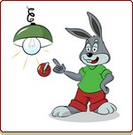 | Gaś światło kiedy wychodzisz z pokoju, wyłączaj telewizor, radio, komputer, gdy już nie będziesz z nich korzystał. W ten sposób oszczędzasz energię!
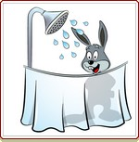 | Zakręcaj wodę w kranie kiedy myjesz zęby. Bierz raczej krótki prysznic niż kąpiel. Dokręcaj krany. W ten sposób oszczędzasz wodę! | 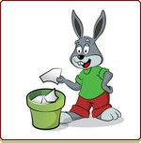 | Zwracaj uwagę innym gdy śmiecą. Sprzątaj po swoim psie gdy wychodzisz z nim na spacer. W ten sposób dbasz o czystość swojego otoczenia!
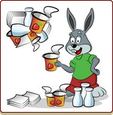 | Zacznij segregować odpady w domu. Zaproponuj swojemu nauczycielowi abyście mogli wspólnie, całą klasą segregować odpady w szkole. W ten sposób ograniczasz ich ilość Posegregowane odpady to cenne surowce wtórne, które można ponownie wykorzystać. | 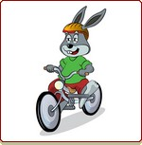 | Staraj się korzystać z ekologicznych środków transportu. Jeśli masz do pokonania krótki dystans chodź na piechotę lub jedź rowerem. W ten sposób przyczyniasz się do mniejszego zatrucia powietrza!
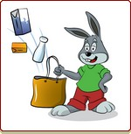 | Idąc na zakupy weź ze sobą własną torbę (najlepiej wykonaną z materiału) zamiast przynosić ze sklepu torebki plastikowe. W ten sposób wytwarzasz mniej śmieci! | 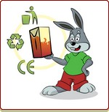 | Zwracaj uwagę na to co kupujesz. Czy produkty te są oznakowane symbolami, które świadczą o ich wpływie na środowisko naturalne (np. opakowanie nadające się do recyklingu, produkt bezpieczny dla warstwy ozonowej, nie testowane na zwierzętach itp.). Rezygnuj z zakupu produktów, które są ci zbędne. W ten sposób, będąc świadomym konsumentem, chronisz środowisko naturalne!
 | Jeśli nie korzystasz już ze swoich zabawek, gier, książek – zamiast je wyrzucić pomyśl, może jest ktoś inny, komu mogłyby się przydać. W ten sposób możesz sprawić komuś przyjemność! Przyczyniasz się także do ochrony zasobów środowiska naturalnego! |  | Rozmawiaj ze swoimi rodzicami, przyjaciółmi o tym, co możecie wspólnie zrobić dla ochrony środowiska naturalnego. W ten sposób wpływasz na czyjąś świadomość, uczysz innych jak być przyjaznym dla środowiska!

3.Na koniec zajęć niespodzianka interaktywna wklejcie w przeglądarkę poniższe linki i ułóżcie samodzielnie puzzle. Powodzenia.
https://puzzlefactory.pl/pl/puzzle/graj/dla-dzieci/217728-ekologia-dla-przedszkolaka

https://www.jigsawplanet.com/?rc=play&pid=019fc35756a6&pieces=24

https://puzzlefactory.pl/pl/puzzle/graj/ludzie/179610-ekologia

Podsumowanie:
Mam nadzieję, że wiecie co to ekologia i jak powinno się żyć w zgodzie znią.
Wiem, że teraz będziecie przestrzegać większości z poznanych zasad, a puzzle dały Wam dużo radości z układania.
Pozdrawiam Was serdecznie. Wasz wychowawca Pan Łukasz Fac.

